ГОСУДАРСТВЕННОЕ УЧРЕЖДЕНИЕ ОБРАЗОВАНИЯ
«ЦЕНТР КОРРЕКЦИОННО-РАЗВИВАЮЩЕГО ОБУЧЕНИЯ И РЕАБИЛИТАЦИИ г. МОЛОДЕЧНО»

Картотека сенсорных игр для детей раннего возраста

«ОДЕЖДА»

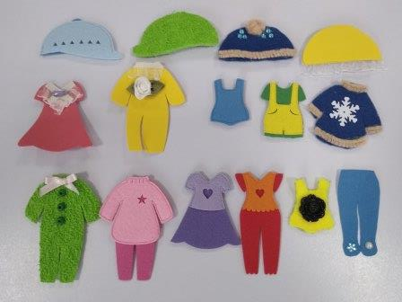
учителя-дефектологи
С.А. Юрченко
А.В. Краскович
воспитатель
И.В. Кушнарёва

4 блок – Игры на формирование представления о величине
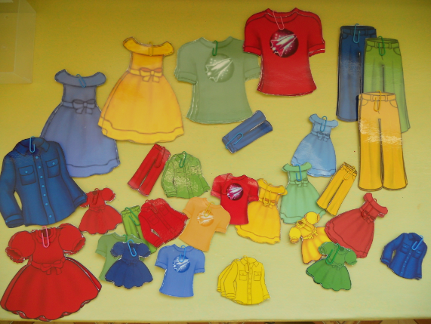
«Выбери одежду»
Цель: формировать умение группировать предметы по величине.
Материал: шаблоны одежды разные по величине (большие и маленькие).
Ход игры. Взрослый вместе с ребенком раскладывает шаблоны одежды на группы: большие в одну сторону (коробку), маленькие – в другую.

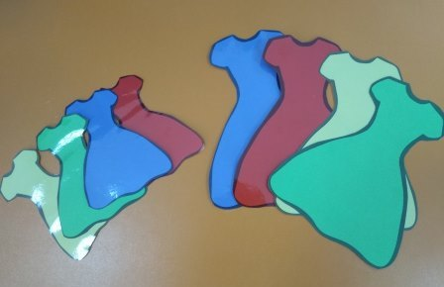

«Выбери пуговицы»
Цель: формировать умение группировать предметы по величине.
Материал: пуговицы разные по величине (большие и маленькие), платья для кукол (большое и маленькое).
Взрослый вместе с ребенком раскладывает пуговицы на группы: большие для большого платья, маленькие – для маленького платья.

